Консультация для родителей
«Правила поведения при общении с животными»
Подготовил:
старший воспитатель А.Г. Хисамова
С самого раннего детства мы воспитываем в детях доброе и чуткое отношение к животным. Многие семьи имеют домашних питомцев. И несмотря на то, что обычно кошки, собаки дружелюбны и послушны, весело играют с детьми, необходимо помнить и внушить ребенку, что следует быть осторожными с домашними животными, не раздражать их, опасаться агрессивных действий с их стороны, и главное – заботиться и ухаживать за ними. Родители должны понимать всю ответственность за содержание домашнего животного и проводить с детьми соответствующую работу, направленную на сохранение жизни и здоровья ребенка, правильному отношению с животными.
Расскажите ребенку о том, что человек, который заводит у себя дома животное, очень любит его, знает, как с ним надо обращаться и чем кормить. Если собака, кошка или другое животное заболело, его везут на лечение в ветеринарную клинику.
Нельзя брать на руки, гладить чужих или бездомных животных! Животные могут быть агрессивны или больны. Бездомных животных можно и нужно кормить, но гладить и играть с ними опасно. Нельзя дразнить и мучить животных! Запомни: все животные агрессивны во время еды или когда рядом с ними находятся их детеныши.

Правила безопасного общения с собаками
- Никогда не показывай собаке, что ты ее боишься.
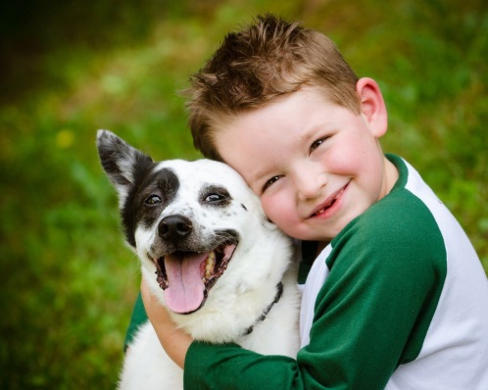
- Не убегай от собаки: она может принять тебя за дичь и начать охотиться.
- Не замахивайся палкой на собаку – это ее не испугает, а разозлит.
- Не трогай собаку, когда она ест или спит.
- Не трогай щенков.
- Не отбирай предмет, с которым играет собака.
- Если тебя укусила собака, нужно немедленно сообщить родителям и обратиться к врачу.

Когда ребенок попадает в сельскую местность или на дачу, он может встретится с домашними животными, которые живут в хозяйстве у человека, а которых он заботится и они приносят пользу. Обязательно внушите ребенку следующие правила.

Правила безопасного поведения при встрече с домашними животными
Не подходи близко к чужим коровам, быкам, козам и другим животным.
Не дразни животных.
Рядом с лошадью веди себя спокойно: шум, крик, беготня беспокоят лошадей.
Обходить лошадь можно только спереди.
Не подходи к лошади сзади: испугавшись, она может ударить задними ногами.
Не пытайся погладить или угостить чем-нибудь лошадь через решетку: лошадь может сломать тебе
руку или даже откусить палец.
Домашние животные никому не причиняют намеренного вреда, они нападают на человека от испуга, защищаясь от его неправильного поведения или агрессивных действий по отношению к ним.
После общения с животными обязательно вымой руки с мылом.
В отличие от знакомства с домашними животными о диких животных ребёнок узнает из рассказов взрослых, сказок, рассказов, кинофильмов, экскурсий в зоопарк. Но не исключены случаи неожиданной встречи с диким животным, например в лесу. Поэтому, знакомя дошкольника с животным миром, необходимо рассказывать о повадках диких животных и мерах предосторожности, которые нужно соблюдать при встрече с ними.

Правила безопасного поведения при встрече с дикими животными
- Отправляясь в лес, надевай высокую прочную обувь.
- Змея не нападает на человека. Напротив, при встрече с ним она старается уступить дорогу. Но в лесу в густой траве человек нечаянно может наступить на змею, и она, защищаясь, кусает. Будь внимательным – змеи иногда заползают и на дачные участки.
- При встрече с хищником главное – не пугаться, не убегать, не поворачиваться к нему спиной, а просто дать ему возможность уйти. Дикие животные медведи, волки, кабаны, лисицы – предпочитают не сталкиваться с человеком. Только если они ранены или защищают своих детенышей, то могут напасть.
- Звери боятся огня. Их может отогнать зажженная ветка, а еще громкий голос, стук палкой по дереву или по металлическому предмету.
И самое главное не допустить, что бы ребенок остался в незнакомой местности без присмотра взрослого.
Уважаемые родители, берегите своих детей!

